Universidade de Trás-os-Montes e Alto Douro

Protocolo do Trabalho Prático

Licenciatura em Engenharia Informática

Computação Gráfica

Maximino Esteves Correia Bessa

Hugo Rafael Mendes Coelho

Miguel Ângelo Correia de Melo

**Autores:**

Eduardo Manuel Afonso Chaves - 70611

João Henrique Constâncio Rodrigues - 70579

Vila Real, junho 2022

Resumo

Na cadeira de Computação Gráfica foi-nos pedido a criação de uma aplicação gráfica implementada recorrendo à Biblioteca WebGL “three.js”.

Pretendeu-se com este trabalho a elaboração de uma aplicação gráfica composta por elementos 3D num espaço 3D. A aplicação demonstrará um cenário prático (no nosso caso a interação num ambiente), no qual foram aplicados os vários conceitos de computação gráfica apresentados nas aulas.

Neste relatório abordamos a implementação de cada um dos elementos/características que o cenário contempla e por fim a nossa autoavaliação de acordo com a grelha fornecida pelos professores.

Índice

Índice 3

1. Introdução 4

2. Resolução do Trabalho Prático 5

2.1. Construção de Objetos 3D 5

2.2. Configuração de Câmara 7

2.3. Configuração de Luzes 13

2.4. Interação com a Cena 13

2.5. Animação 13

3. Conclusão 13

4. Bibliografia 14

5. Anexos 15

# Introdução

No âmbito da unidade curricular de Computação Gráfica pretende-se promover a aquisição de conhecimentos e desenvolvimento de competências relativas à criação de uma aplicação gráfica recorrendo à Biblioteca WebGL “three.js”.

Para a realização deste trabalho foi feita uma pesquisa sobre os requisitos pedidos para esta aplicação bem como a consulta de todo o material fornecido nas aulas teóricas e nas aulas práticas sobre a computação gráfica.

A computação gráfica é a área da computação destinada à geração de imagens em geral — em forma de representação de dados e informação, ou em forma de recriação do mundo real. Ela pode possuir uma infinidade de aplicações para diversas áreas, desde a própria informática, ao produzir interfaces gráficas para software, sistemas operacionais e sites na Internet, quanto para produzir animações e jogos.

# Resolução do Trabalho Prático

# Construção de Objetos 3D

A lógica difusa é a forma de lógica multivalorada, na qual os valores verdade das variáveis podem ser qualquer número real entre 0 (correspondente ao valor falso) e 1 (correspondente ao valor verdadeiro), diferentemente do que se verifica na lógica booleana, segundo a qual os valores lógicos podem ser apenas 0 ou 1.

A lógica difusa foi estendida para lidar com o conceito de verdade parcial, objetivando imitar o raciocínio humano em que o valor verdade situa-se entre o completamente verdadeiro e o completamente falso. Além disso, quando variáveis linguísticas são usadas, esses graus podem ser manipulados por funções especificas.

O termo de lógica difusa foi introduzido em 1965 com a proposta da teoria de conjuntos difusos por Lotfi A. Zadeh. A lógica difusa tem sido aplicada em várias áreas, como por exemplo, a teoria do controlo à inteligência artificial. A lógica difusa é estudada desde meados da década de 1920, como lógica infinito-valorada, por Łukasiewicz e Tarski.

As implementações da lógica difusa permitem que estados indeterminados possam ser tratados por dispositivos eletrônicos, aplicação bastante frequente no controlo não-linear de processos industriais. Deste modo, é possível avaliar conceitos não quantificáveis. Casos práticos: avaliar a temperatura de uma caldeira (quente, morno, médio, etc.), o sentimento de felicidade (radiante, feliz, apático, triste, etc.), a veracidade de um argumento (corretíssimo, correto, contra argumentativo, incoerente, falso, totalmente errôneo, etc.).

Muitos investigadores de versões booleanas de lógica não aceitam a lógica difusa como uma verdadeira lógica, no sentido em que aceitam, por exemplo, a lógica modal. Isso pode ser associado a diferentes fatos, entre eles o de que muitos modelos permitem soluções aproximadas, que não correspondem a uma "verdade" lógica.

Por que usar a lógica difusa?

* A lógica difusa é conceitualmente fácil de entender.

Os conceitos matemáticos por trás do raciocínio difuso são muito simples. A lógica difusa é uma abordagem mais intuitiva sem a complexidade de longo alcance.

* A lógica difusa é flexível.

Com qualquer sistema, é fácil adicionar mais funcionalidades sem começar do zero.

* A lógica difusa é tolerante a dados imprecisos.

Tudo é impreciso se se olhar de perto o suficiente, mas mais do que isso, a maioria das coisas são imprecisas mesmo em uma inspeção cuidadosa. O raciocínio difuso constrói esse entendimento no processo, em vez de colocá-lo no final.

* A lógica difusa pode modelar funções não lineares de complexidade arbitrária.

Pode-se criar um sistema difuso para corresponder a qualquer conjunto de dados de entrada-saída. Este processo é particularmente facilitado por técnicas adaptativas como Adaptive Neuro-Fuzzy Inference Systems (ANFIS).

A lógica difusa pode ser construída com base na experiência de especialistas.

Em contraste direto com as redes neurais, que coletam dados de treinamento e geram modelos opacos e impenetráveis, a lógica difusa permite que se confie na experiência de pessoas que já entendem o seu sistema.

* A lógica difusa pode ser combinada com técnicas de controlo convencionais.

Os sistemas fuzzy não substituem necessariamente os métodos de controlo convencionais. Em muitos casos, os sistemas fuzzy ampliam-nos e simplificam a sua implementação.

* A lógica difusa é baseada em linguagem natural.

A base para a lógica difusa é a base para a comunicação humana. Esta observação sustenta muitas das outras afirmações sobre lógica difusa. Como a lógica difusa é construída sobre as estruturas de descrição qualitativa usadas na linguagem cotidiana, a lógica difusa é fácil de usar.

# Configuração de Câmara

Seguindo o que era descrito no protocolo, considera-se um sistema de aquecimento da água de uma piscina exterior, em que é necessário controlar a válvula que permite introduzir água quente proveniente de um termoacumulador.

Para resolver este problema construiu-se um sistema de lógica difusa que permite controlar o nível de atuação da válvula.

Considerando que a temperatura varia entre os 13ºC e os 35ºC. Definiram-se 5 funções de pertença triangulares correspondentes aos seguintes níveis: Muito Frio (MF), Frio (F), Normal (N), Quente (Q) e Muito Quente (MQ).

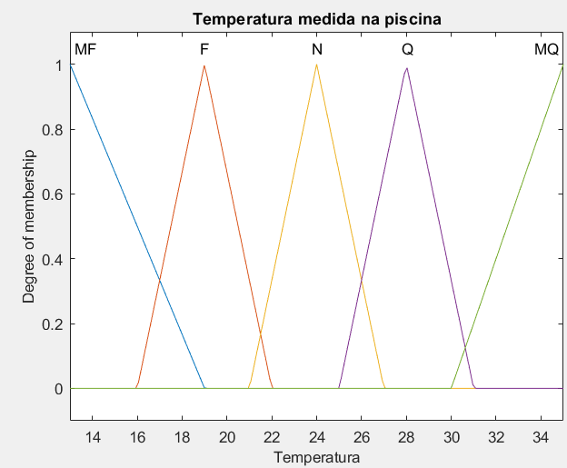

Fig.1 – Gráfico da Temperatura medida na piscina.

Agora que já foi definida a variável de entrada (temperatura da água), procede-se definir a variável de saída, a regulação da válvula.

Considerando que a abertura da válvula varia entre os 0% e os 100%. Foram definidas 5 funções de pertença triangulares correspondentes a 5 níveis: Fechada (F), Semi Aberta (SA), Meia Aberta (MA), Bem Aberta (BA) e Aberta (A).

Para estas funções foi utilizado o valor médio que está sugerido no protocolo. Fechada – 0%, Semi Aberta – 25%, Meia Aberta – 50%, Bem Aberta – 75% e Aberta – 100%.

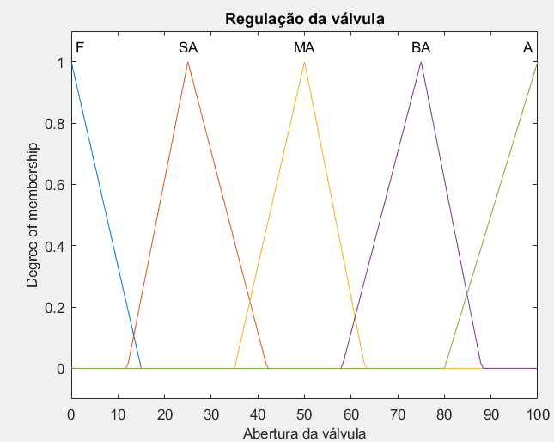

Fig.2 – Gráfico da Regulação da válvula.

De seguida é definido um conjunto de regras que permitem regular a válvula, isto é, associar os 5 níveis de temperatura da água aos 5 níveis da abertura da válvula.

Tudo isto foi adicionado a “newfis” que é um sistema de inferência difusa mamdani padrão através do qual foi possível associar toda a informação trabalhada acima num único sistema que permite determinar o centro de gravidade para qualquer temperatura dentro do intervalo definido, isto é a abertura da válvula correspondente a cada temperatura.

A seguir são apresentados exemplos de alguns dos centros de gravidade mais pertinentes bem como aqueles que foram pedidos no protocolo (T=18ºC e T=26ºC).

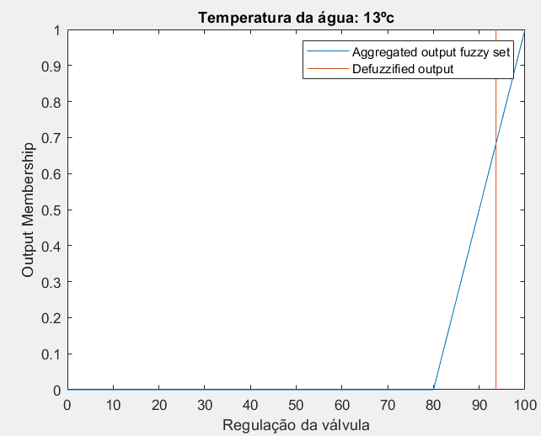

Fig.3 – Gráfico do conjunto difuso agregado da saída e centro de gravidade para entrada de 13 graus.

Centro de gravidade = 93.67 com temperatura = 13ºc

Como esta é a menor temperatura possível (13ºC), segundo o intervalo de temperatura pedido no protocolo, esta também é a maior abertura da válvula pois quanto menor for a temperatura, mais água quente vai ser necessária, logo maior vai ser a abertura da válvula.

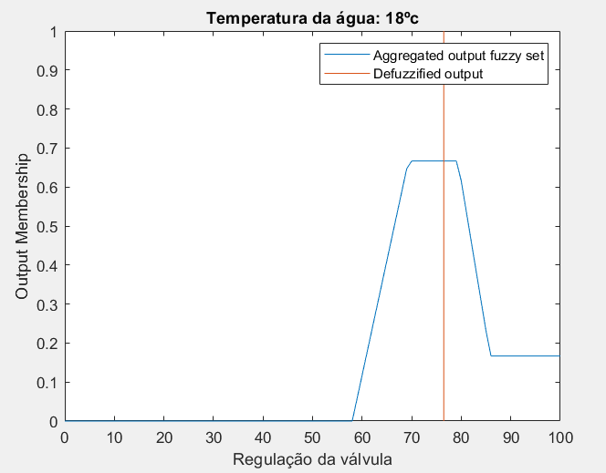

Fig.4 – Gráfico do conjunto difuso agregado da saída e centro de gravidade para entrada de 18 graus.

Centro de gravidade = 76.48 com temperatura = 18ºc

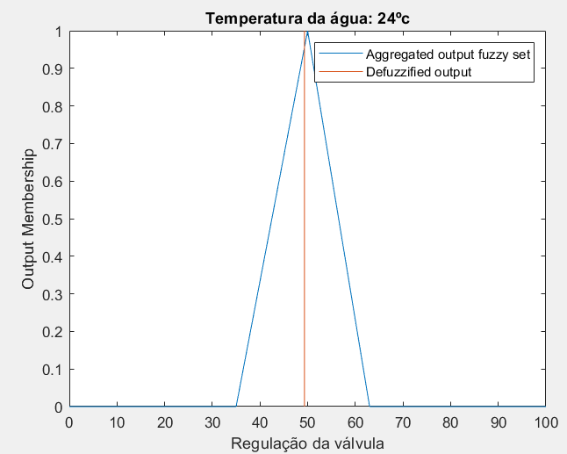

Fig.5 – Gráfico do conjunto difuso agregado da saída e centro de gravidade para entrada de 24 graus.

Centro de gravidade = 49.33 com temperatura = 24ºc

Com a temperatura a 24ºC temos a abertura da válvula mais próxima dos 50%.

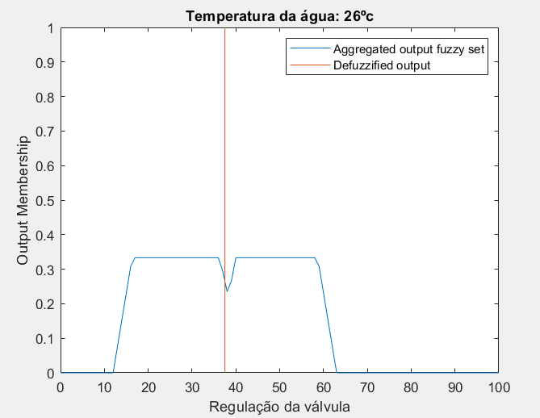

Fig.6 – Gráfico do conjunto difuso agregado da saída e centro de gravidade para entrada de 26 graus.

Centro de gravidade = 37.49 com temperatura = 26ºc

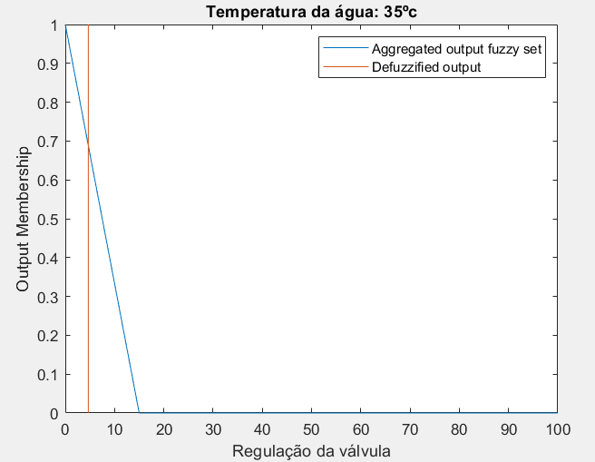

Fig.7 – Gráfico do conjunto difuso agregado da saída e centro de gravidade para entrada de 35 graus.

Centro de gravidade = 4.67 com temperatura = 35ºc

Como 35ºC é a maior temperatura possível, 4,67% é a abertura mínima da válvula.

# Configuração de Luzes

# Interação com a Cena

# Animação

# Conclusão

Com a realização deste trabalho ficamos a conhecer melhor o conceito de Lógica Difusa adquirindo também conhecimentos e competências fundamentais com a utilização da ferramenta Matlab.

Foi possível observar com a realização deste trabalho que há medida que a temperatura ia aumentando a abertura da válvula ia diminuindo. Isto só foi possível através da Lógica Difusa pois, permitiu-nos associar o gráfico da temperatura da água com o da abertura da válvula, o que nos permite determinar a abertura da válvula para qualquer temperatura.

Nos anexos abaixo apresentamos os scripts utilizados ao longo deste trabalho.

# Bibliografia

Paulo Moura Oliveira (2022). Protocolo do Trabalho 3, disponível no SIDE.

Paulo Moura Oliveira (2020). Modelo para o Relatório dos Trabalhos, disponível no SIDE.

Paulo Moura Oliveira (2020). Lógica Difusa (Fuzzy Logic), disponível no SIDE.

Paulo Moura Oliveira (2021). Elementos para a Resolução da Ficha de Fuzzy Logic, disponível no SIDE.

MathWorks, https://www.mathworks.com/help/gads/what-is-simulated-annealing.html, disponível na Mathworks.

Foundations of Fuzzy Logic, <https://www.mathworks.com/help/fuzzy/foundations-of-fuzzy-logic.html> , disponível na MathWorks.

Lógica Difusa, <https://pt.wikipedia.org/wiki/L%C3%B3gica_difusa>, disponível na Wikipedia.

Todos os recursos foram consultados a 8/01/2022.

# Anexos

* Trabalho3.m

close all

clear

clc

warning('off', 'all')

warning

a=newfis('temp_pool');

% name = 'temp_pool'

% Type = 'mamdani'

% andMethod ='min'

% orMethod = 'max'

% defuzzMethod = 'centroid'

% impMethod = 'min'

% aggMethod = 'max'

% Entradas: 1 (Temperatura)

a = addvar(a, 'input', 'Temperatura', [13 35]);

a = addmf(a, 'input', 1, 'MF', 'trimf', [13 13 19]);

a = addmf(a, 'input', 1, 'F', 'trimf', [16 19 22]);

a = addmf(a, 'input', 1, 'N', 'trimf', [21 24 27]);

a = addmf(a, 'input', 1, 'Q', 'trimf', [25 28 31]);

a = addmf(a, 'input', 1, 'MQ', 'trimf', [30 35 35]);

plotmf(a, 'input', 1);

[xOut, yOut] = plotmf(a, 'input', 1);

title("Temperatura medida na piscina");

% Saída: 1(Abertura)

a = addvar(a, 'output', 'Abertura da válvula', [0 100]);

a = addmf(a, 'output', 1, 'F', 'trimf', [0 0 15]);

a = addmf(a, 'output', 1, 'SA', 'trimf', [12 25 42]);

a = addmf(a, 'output', 1, 'MA', 'trimf', [35 50 63]);

a = addmf(a, 'output', 1 ,'BA', 'trimf', [58 75 88]);

a = addmf(a, 'output', 1, 'A', 'trimf', [80 100 100]);

figure

plotmf(a, 'output', 1);

title("Regulação da válvula");

% Input

% 1 - MF

% 2 - F

% 3 - N

% 4 - Q

% 5 - MQ

% Output

% 0 - F

% 1 - SA

% 2 - MA

% 3 - BA

% 4 - A

ruleList = [

1 5 1 1

2 4 1 1

3 3 1 1

4 2 1 1

5 1 1 1];

a = addRule(a, ruleList);

showrule(a)

% evalfis realiza os cálculos da inferência fuzzy

OutputF(a, 13);

OutputF(a, 18);

OutputF(a, 24);

OutputF(a, 26);

OutputF(a, 35);

* OutputF.m

function OutputF(a, range)

figure;

[output, ~, ~, aggregatedOutput] = evalfis(range, a);

outputRange = linspace (a.output.range(1) ...

, a.output.range(2), length(aggregatedOutput));

plot(outputRange, aggregatedOutput, [output output], [0, 1]);

xlabel('Regulação da válvula');

ylabel('Output Membership');

legend('Aggregated output fuzzy set', 'Defuzzified output');

title("Temperatura da água: "+ range + "ºc");

fprintf('Centro de gravidade = %.2f com temperatura = %dºc\n', output, range);

end